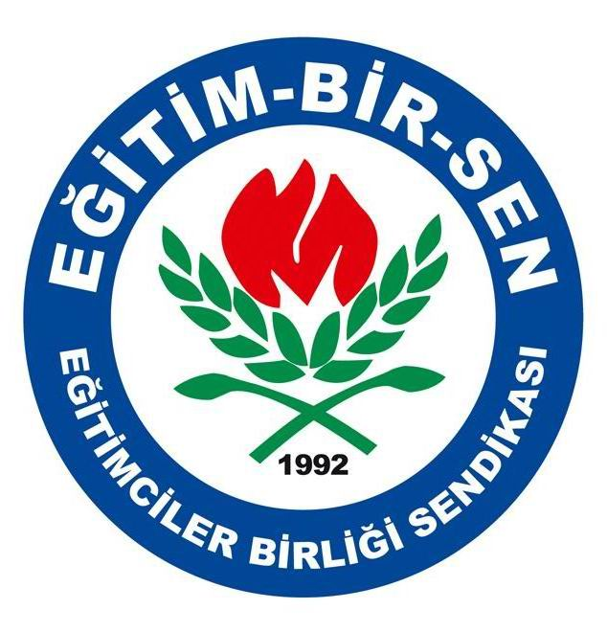
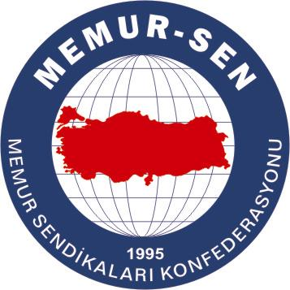
EĞİTİMCİLER BİRLİĞİ SENDİKASI

MEMUR-SEN KONFEDERASYONU
EĞİTİM-BİR-SEN GENEL MERKEZİ
BASIN AÇIKLAMASI

18/03/2007

“Şehidin Mirası Zaferdir”

Bugün Çanakkale Deniz Zaferi’nin 92. yıldönümüdür. Bu günün Şehitler Günü olarak anılması son derece isabetli ve sevindiricidir.
Değerli mütefekkir, İslam Milleti’nin ve medeniyetimizin Dirilişi davasının bayraktarı üstad Sezai Karakoç’un ifadesiyle “Şehidin mirası, zaferdir!” Çanakkale Zaferi de 255 bin şehidin mirasıdır bize.
Çanakkale Savaşı ve oradaki düşmanlarımızın kimliği, bugünkü dış politikamıza da ışık tutacak değerdedir. Çanakkale’den üç yıl sonra büyük imparatorluğumuzu parçalayanlar, bugün bir kere daha bizi parçalamaya, bölgenin tüm dost ve kardeş halklarını birbirine düşürmeye çalışmaktadırlar. Aradan geçen 92 yılda bir parça toparlanmamızı dahi istememektedirler.
Çanakkale’de bize karşı savaşanları, 92 yıl sonra tekrar topraklarımızda ve denizlerimizde görmek istemiyoruz. 1915’te tüm emperyalist güçleri ve donanmalarını Çanakkale’de durdurmayı başarmış, İstanbul’a ilerlemelerine izin vermemiştik. Ama unutulmasın ki Filistin, Şam ve Bağdat 1917’de düştüğü için hemen ardından 1918’de Çanakkale’yle birlikte İstanbul’da düşmüş ve 4 yıl düşman işgalinde kalmıştır.
Hükümet ve ilgili kurumlar, ABD-İngiltere ve İsrail’in bölgeye yönelik kabul edilemez saldırılarına, dost ve kardeş ülke olan komşularımız Suriye’ye ve İran’a yönelik tehditlerine Çanakkale Savaşlarının ışığında bir tutum geliştirmelidirler. Türkiye, şu anda bölgemizde devam eden, Kudüs ve Bağdat’tan sonra Şam’ı, Beyrut’u ve Tahran’ı da tehdit eden ABD-İngiliz-Yahudi emperyalizminin aynı anda İstanbul’u da tehdit etmekte olduğunu görmelidir.
Bu vesileyle aziz şehitlerimizi rahmet ve minnetle anıyor, miras olarak bize bıraktıkları zaferin onurunu koruyacağımıza söz veriyoruz.

